NAUCZANIE ZDALNE- 02.12.21R. - KLASA V-VIII sps

ZAJĘCIA ROZWIJAJĄCE KREATYWNOŚĆ

Temat: Tworzymy kalendarz adwentowy. (2 godziny)

I odliczamy dni do Świąt Bożego Narodzenia
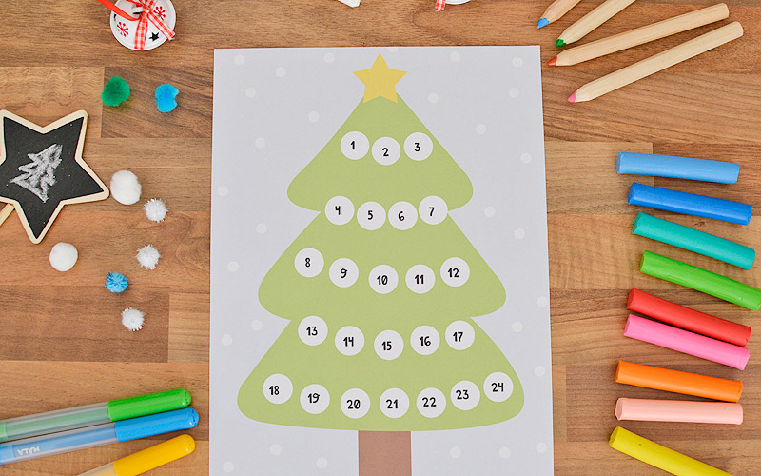

POTRZEBNE BĘDĄ:
-duża kartka,
-kredki,
-pisaki,
-nakrętka lub moneta do odrysowania kółek

Popatrz na wzór.

WYKONANIE :
Narysuj świąteczną choinkę,a na niej 24 bombki. Bombki są białe. Ponumeruj je od 1-24

Odliczając dni do Bożego Narodzenia codziennie ozdabiamy jedną bombkę z odpowiednim numerkiem. Na święta cała choinka będzie kolorowa.
Dziś już możesz ozdobić tę z cyfrą 1(za ŚRODĘ) i 2(CZWARTEK)

A jak można je ozdobić? Sposobów jest mnóstwo. A pewnie i Wy zaskoczycie mnie Waszymi pomysłami.

FUNKCJONOWANIE OSOBISTE I SPOŁECZNE

Temat : Godziny i minuty na zegarze elektronicznym . ( 2 godziny)

12 : 10
Oznaczenie godzin Oznaczenie minut

Jest to godzina dwunasta dziesięć .
Dziesięć minut po dwunastej godzinie .

10 : 15 | 5 : 30

Jest to godzina dziesiąta piętnaście . Jest to godzina piąta trzydzieści .
Piętnaście minut po dziesiątej . Wpół do szóstej .
Kwadrans po dziesiątej

22 : 15 | 17 : 30

Jest to godzina dwudziesta druga piętnaście . Jest to godzina siedemnasta trzydzieści
Piętnaście minut po dwudziestej drugiej . Wpół do osiemnastej .
Kwadrans po dwudziestej drugiej .

3 : 45 | 11 : 00

Jest to godzina trzecia czterdzieści pięć . Jest to godzina jedenasta
Za piętnaście minut czwarta .
Za kwadrans czwarta .

15 : 45 | 23 : 00

Jest to godzina piętnasta czterdzieści pięć . Jest to godzina dwudziesta trzecia
Za piętnaście minut szesnasta .
Za kwadrans szesnasta .

7 : 50 | 2 : 20

Jest to godzina siódma pięćdziesiąt . Jest to godzina druga dwadzieścia .
Za dziesięć minut ósma . Dwadzieścia minut po drugiej

19 : 50 | 14 : 20

Jest to godzina dziewiętnasta pięćdziesiąt . Jest to godzina czternasta dwadzieścia
Za dziesięć minut ósma Dwadzieścia minut po czternastej .

ZADANIE 1 : Narysuj okrągłe tarcze zegara i zaznacz za pomocą wskazówek wszystkie poznane godziny z minutami na lekcjach ?

ZAJĘCIA ROZWIJAJĄCE KREATYWNOŚĆ

Temat : „Woda – źródło życia” – tworzenie plakatu.

Dokończ tworzyć plakat.

Proszę , aby swoje plakaty przynieść do szkoły, chciałabym zrobić z nich wystawę! Nie zaginajcie ich w pół, nie rolujcie!

Powodzenia! Lidia Garbacz
ZAJĘCIA REWALIDACYJNE

Napisz, kto jest na zdjęciu? Opowiedz jak wygląda św. Mikołaj? W czym ma prezenty?
Wytnij obrazki i wklej do zeszytu. Jeśli umiesz pisać, przepisz tekst o Mikołaju.
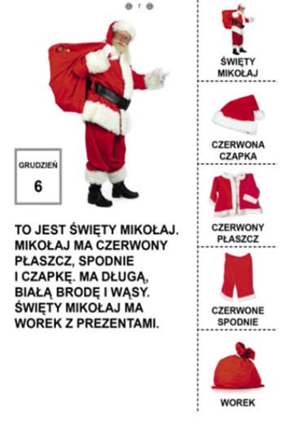

Dopasuj cienie!
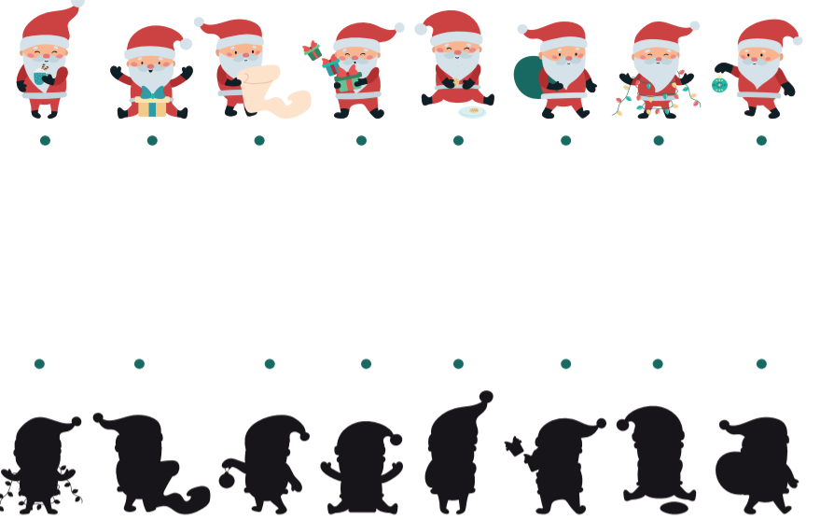

Odgadnij co kryje zakodowany obrazek, pokoloruj kwadraty na obrazku według kodu:

Ciemny brąz: B1, D1, G1, I1, B2, C2, D2, G2, H2, I2, D3, G3.

Jasny brąz: koloruj od A4 wszystkie kwadraty w prawo do J4, następnie B5, C5, E5, F5, H5, I5, C6, E6, F6, H6, C7, D7, G7, H7, C8, D8, G8, H8, C9, E9, F9, H9, D10, G10.

Czarny: D6, G6, D9, G9, E10, F10.

Czerwony: E7, F7, E8, F8.

 | A | B | C | D | E | F | G | H | I | J
1
2
3
4
5
6
7
8
9
10

Zadania dla Oskara zostały wysłane na telefon.

